人物模型：

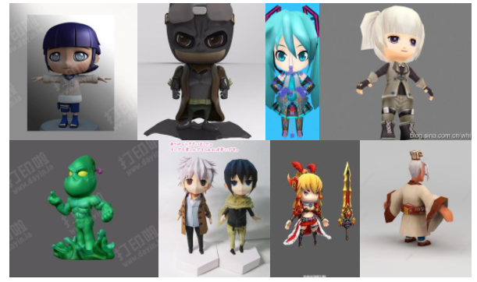

Q版模型。

塞尔达荒野之息

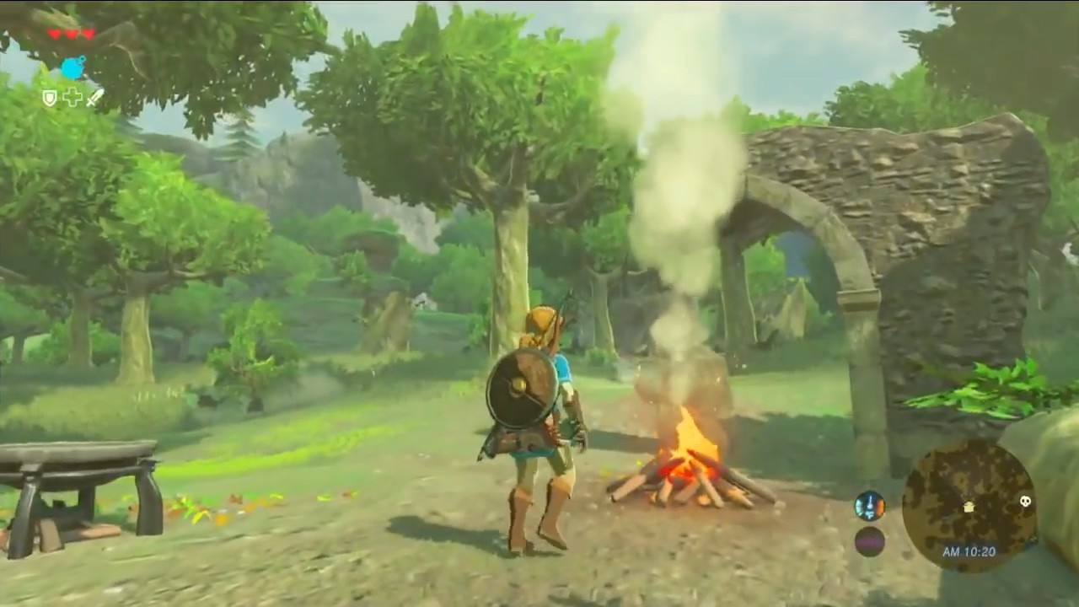

我们的人物形象和身材大小可能比较接近塞尔达。

仅一位人物

动作：

普通跳、蓄力跳、跑、走、拾起工具、使用工具、攀爬。

人物性格：

大大咧咧不拘小节，热爱冒险喜欢幻想，有些不切实际。 对感兴趣的事充满兴趣，有点小聪明。喜欢感情用事。没有城府。

身高：180

人物所拥有的特殊动画：

1. 拾起东西（可参考绝地求生）
2. 安装炸药
3. 蓄力跳时蓄力的动作
4. 石柱被炸倒的动画
5. 石台崩塌（第一章第二关）
6. 玩家抓不住掉落
7. 体力不支喘气到恢复满体力（参考塞尔达）